28. školní týden - andersenovský
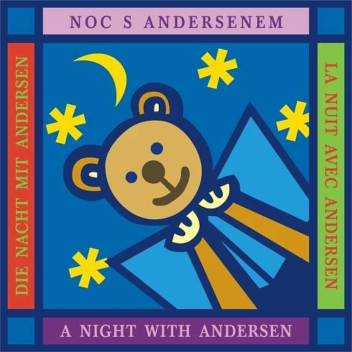
18.3.-22.3.2024

ČJ - Slova se slabikami dě, tě, ně, bě, pě,
vě, mě.
AJ - Very hungry caterpillar.
https://www.youtube.com/watch?v=75NQK-Sm1YY
https://www.youtube.com/watch?v=CTVbV8o_j6Y
M - početní operace do 100. Násobilka.
PČ - Velikonoční pečení a vaření.

18.3.

Eduard
19.3.  Josef | Pavla na školení-vyučování s p.asistentkou Klárou  Den šílených účesů
20.3.

Světlana
21.3.

Radek/Radka
22.3.  Leona/Lea | Noc s Andersenem – detektivní pátrání

V pátek 22.3. proběhne v naší třídě Noc s Andersenem. Při vyučování v rámci pracovních činností si připravíme k večeři zdravou pomazánku, poprosila bych každého z vás jen o kus zeleniny k přípravě zeleninového talíře a o něco dobrého k snídani. Domluvte se prosím mezi sebou, ať toho není příliš a dobroty se nám přes víkend ve třídě nezkazí.
Posílám Vám odkazy na videa, která jsme shlédly s dětmi v uplynulém týdnu. Pusťte jim je prosím ještě aspoň jednou k upevnění slovní zásoby. Děkuji.

